**Project: Website quản lý thư viện**

**Nhóm thực hiện**: N031846

**I. Tổng quan:**

**1.1. Hệ thống thư viện cũ**

• Mượn sách bằng tay

• Lưu trữ dữ liệu bằng giấy tờ

* Nhược điểm:
* Xử lý số liệu chậm, không chính xác.
* Tra cứu sách chậm, mất thời gian.
* Lưu trữ khó khăn, không kịp thời

**1.2. Mục đích và ý nghĩa**

• Nhằm giúp cho quá trình mượn, trả được diễn ra nhanh chóng, dễ dàng.

• Xử lý và lưu trữ thông tin nhanh chóng, hiệu quả.

**II. Website gồm các chức năng chính**

**2.1. Đối với độc giả**

• Độc giả đăng nhập hệ thống quản lý thư viện

• Độc giả tìm kiếm theo truyện giáo trình, truyện

• Độc giả click “Mượn” giáo trình, truyện

• Độc giả điền đầy đủ thông tin trước khi được quyền mượn

**2.2. Đối với người quản trị (Admin)**

• Admin đăng nhập vào hệ thống

• Admin cập nhật thông tin cá nhân của tài khoản

• Admin quản lý thông tin giáo trình, truyện

• Admin có quyền xóa giáo trình, truyện, độc giả

**III. Sơ đồ trang web**

**3.1. Đối với độc giả**

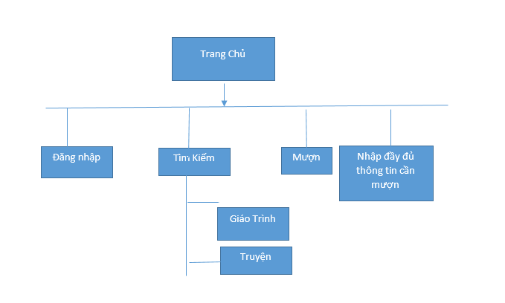

**3.2. Đối với admin**

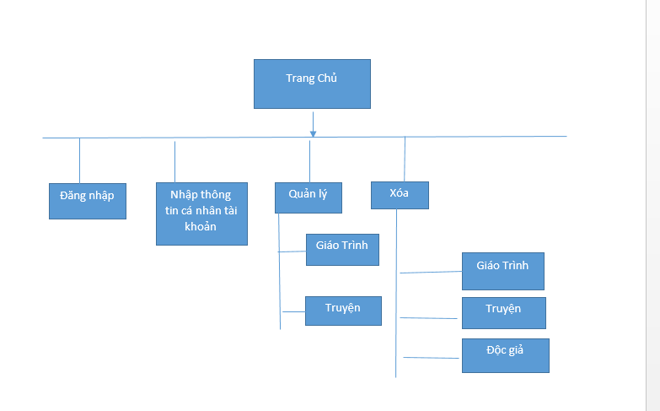

**IV. Cơ sở dữ liệu**

SET SQL_MODE = "NO_AUTO_VALUE_ON_ZERO";

SET AUTOCOMMIT = 0;

START TRANSACTION;

SET time_zone = "+00:00";

CREATE TABLE `dkmuonsach` (

`id_user` varchar(100) COLLATE utf8_unicode_ci NOT NULL,

`username` varchar(100) COLLATE utf8_unicode_ci NOT NULL,

`email` varchar(255) COLLATE utf8_unicode_ci NOT NULL,

`id` int(11) NOT NULL,

`ngaydkmuon` date NOT NULL

) ENGINE=InnoDB DEFAULT CHARSET=utf8 COLLATE=utf8_unicode_ci;

CREATE TABLE `ploaigt` (

`pl_id` int(3) NOT NULL,

`phanloai` varchar(255) COLLATE utf8_unicode_ci NOT NULL

) ENGINE=InnoDB DEFAULT CHARSET=utf8 COLLATE=utf8_unicode_ci;

INSERT INTO `ploaigt` (`pl_id`, `phanloai`) VALUES

(1, 'giÃ¡o trÃ¬nh'),

(4, 'TL Tham Kháº£o');

CREATE TABLE `sach` (

`id` int(10) NOT NULL,

`tensach` varchar(255) COLLATE utf8_unicode_ci NOT NULL,

`hinhanh` varchar(255) COLLATE utf8_unicode_ci NOT NULL,

`tacgia` varchar(300) COLLATE utf8_unicode_ci NOT NULL,

`nhaxb` varchar(100) COLLATE utf8_unicode_ci NOT NULL,

`pl_id` int(3) NOT NULL,

`mota` longtext COLLATE utf8_unicode_ci NOT NULL,

`namxb` int(4) NOT NULL,

`sl` int(5) NOT NULL

) ENGINE=InnoDB DEFAULT CHARSET=utf8 COLLATE=utf8_unicode_ci;

CREATE TABLE `theloaitruyen` (

`id_TL` int(5) NOT NULL,

`TenTL` varchar(255) COLLATE utf8_unicode_ci NOT NULL

) ENGINE=InnoDB DEFAULT CHARSET=utf8 COLLATE=utf8_unicode_ci;

CREATE TABLE `truyen` (

`id` int(5) NOT NULL,

`tentruyen` varchar(255) COLLATE utf8_unicode_ci NOT NULL,

`hinhanh` varchar(255) COLLATE utf8_unicode_ci NOT NULL,

`tacgia` varchar(255) COLLATE utf8_unicode_ci NOT NULL,

`nhaxb` varchar(255) COLLATE utf8_unicode_ci NOT NULL,

`id_TL` int(5) NOT NULL,

`mota` text COLLATE utf8_unicode_ci NOT NULL,

`namxb` int(4) NOT NULL,

`sl` int(5) NOT NULL

) ENGINE=InnoDB DEFAULT CHARSET=utf8 COLLATE=utf8_unicode_ci;

CREATE TABLE `user` (

`id_user` int(100) NOT NULL,

`username` varchar(100) COLLATE utf8_unicode_ci NOT NULL,

`email` varchar(255) COLLATE utf8_unicode_ci NOT NULL,

`password` varchar(255) COLLATE utf8_unicode_ci NOT NULL,

`ngaysinh` date NOT NULL,

`gioitinh` int(1) NOT NULL,

`level` int(1) NOT NULL

) ENGINE=InnoDB DEFAULT CHARSET=utf8 COLLATE=utf8_unicode_ci;

ALTER TABLE `ploaigt`

ADD PRIMARY KEY (`pl_id`);

ALTER TABLE `sach`

ADD PRIMARY KEY (`id`),

ADD KEY `kn` (`pl_id`);

ALTER TABLE `theloaitruyen`

ADD PRIMARY KEY (`id_TL`);

ALTER TABLE `truyen`

ADD PRIMARY KEY (`id`);

ALTER TABLE `user`

ADD PRIMARY KEY (`id_user`);

ALTER TABLE `ploaigt`

MODIFY `pl_id` int(3) NOT NULL AUTO_INCREMENT, AUTO_INCREMENT=5;

ALTER TABLE `sach`

MODIFY `id` int(10) NOT NULL AUTO_INCREMENT, AUTO_INCREMENT=12;

ALTER TABLE `theloaitruyen`

MODIFY `id_TL` int(5) NOT NULL AUTO_INCREMENT, AUTO_INCREMENT=4;

ALTER TABLE `truyen`

MODIFY `id` int(5) NOT NULL AUTO_INCREMENT, AUTO_INCREMENT=6;

ALTER TABLE `user`

MODIFY `id_user` int(100) NOT NULL AUTO_INCREMENT, AUTO_INCREMENT=3;

ALTER TABLE `sach`

ADD CONSTRAINT `kn` FOREIGN KEY (`pl_id`) REFERENCES `ploaigt` (`pl_id`);

COMMIT;

**V. Phân tích**

**5.1. Giao diện chung website quản lý thư viện**

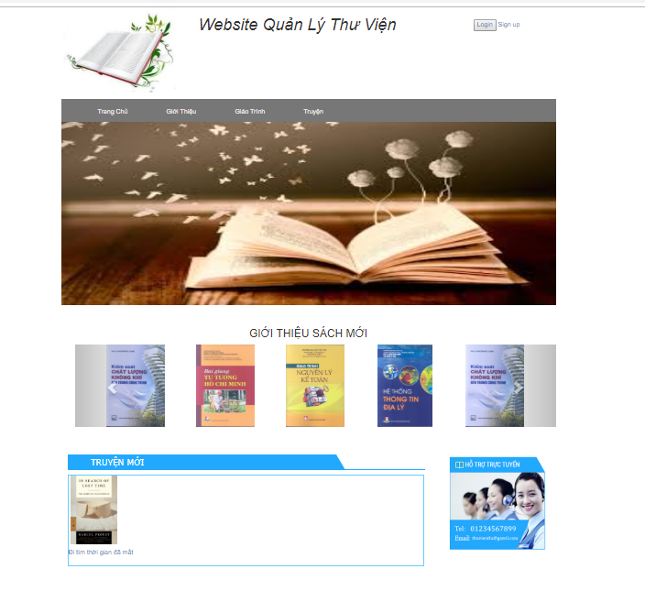

* Mô tả tổng quan về chức năng, nghiệm vụ của website

**5.2. Giới thiệu sách mới**

- Giao diện

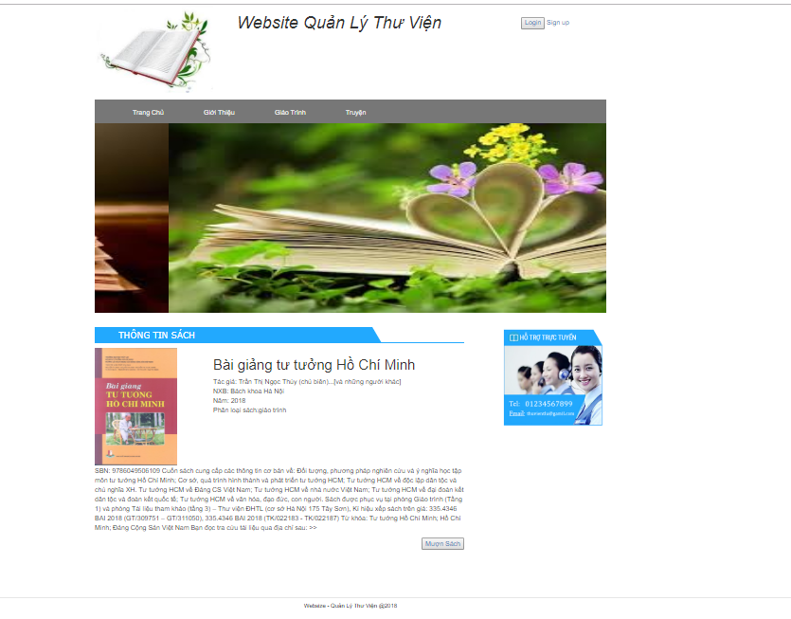

* Cập nhật thông tin mới nhất về các loại sách mới

**5.3. Form mượn sách khi độc giả click vào mượn sách**

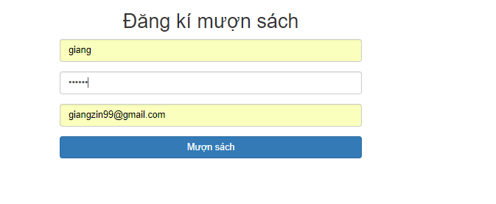

* Giúp độc giải điền đầy đủ thông tin cá nhân

**5.4. Giới thiệu truyện mới**

- Giao diện

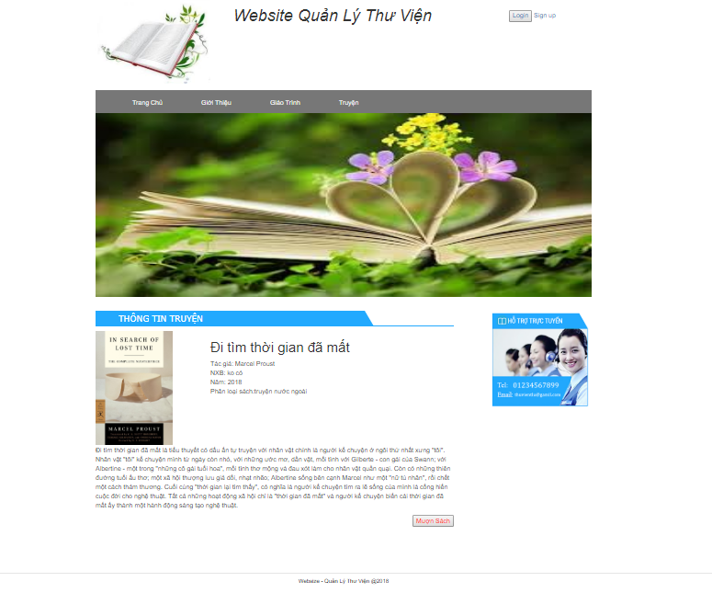

* Cập nhật thông tin mới nhất về các loại truyện mới

**5.5. Trang giáo trình**

- Giao diện

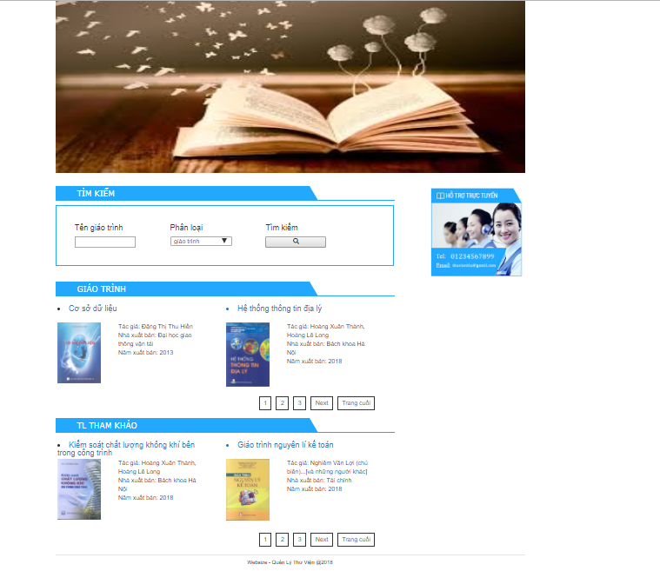

* Giúp độc giả tìm kiếm các loại giáo trình nhanh nhất
* Giao diện sau tìm kiếm Vd: Giáo trình Cơ sở dữ liệu

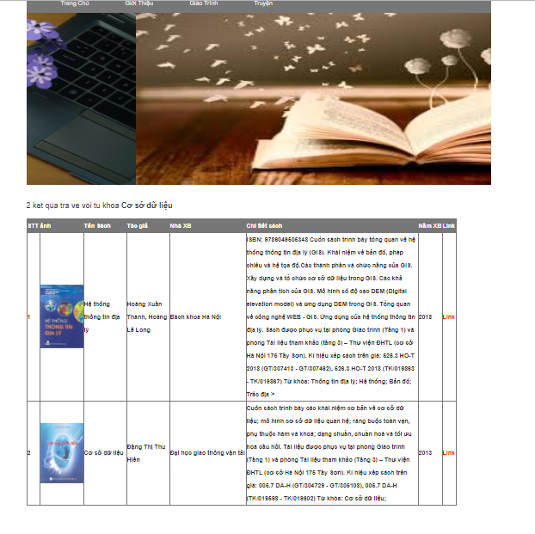

**5.6. Trang truyện**

- Giao diện

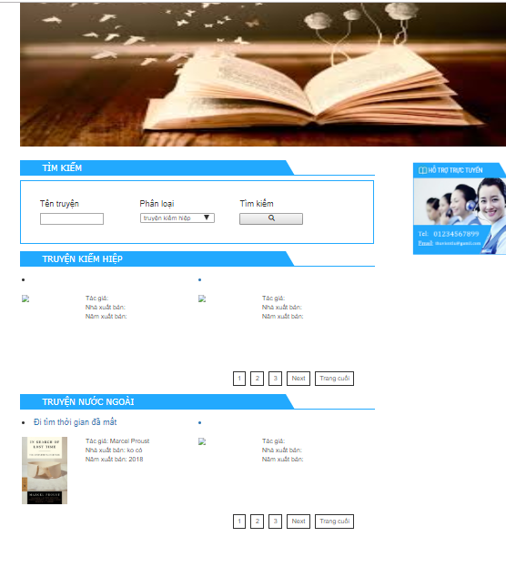

* Giúp độc giả tìm kiếm các loại truyện nhanh nhất
* Giao diện sau tìm kiếm Vd: Truyện đi tìm thời gian đã mất

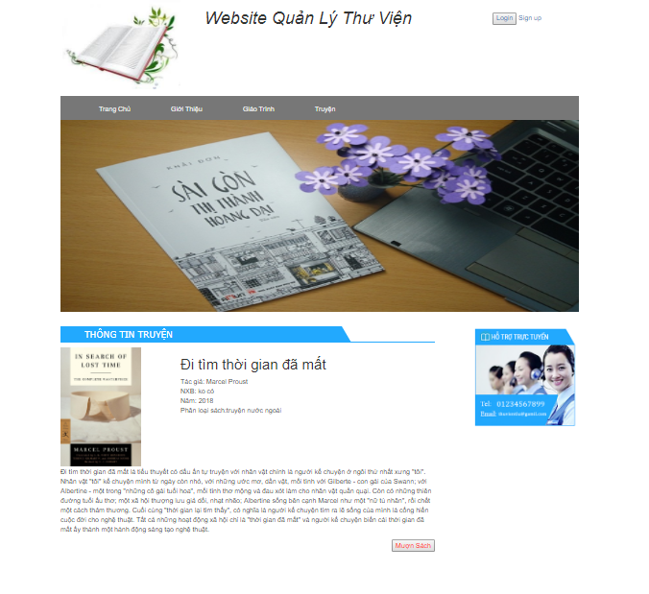

**5.7. Trang giới thiệu**

🡺 Giới thiệu chung về chức năng nhiệm vụ của thư viện

**VI. Tài liệu tham khảo**

1. W3schools.com

2. Tutorial